Enerji Ve Hayat
ENERJİ VE HAYAT
A) METABOLİZMA
Hücrelerde meydana gelen yapım, yıkım ve dönüşüm reaksiyonlarının hepsine birden metabolizma denir.

1. ÖZÜMLEME (ANABOLİZMA=ASİMİLASYON=BİYOSENTEZ)
- Hücrelerde küçük moleküllerden büyük moleküllü maddelerin yapımına denir.
- Önemli özümleme olayları; protein sentezi, enzim sentezi, nükleik asitlerin sentezi, ATP sentezi vb.

2. YADIMLAMA(KATABOLİZMA=DİSİMİLASYON=YIKIM)
- Büyük moleküllü maddelerin daha küçük moleküllere ayrıştırılmasına denir.
- Önemli yadımlama olayları oksijenli ve oksijensiz solunum, her türlü sindirim, ATP’nin hidrolizi, nükleik asit yıkımı vb...
- Özümleme > Yadımlama ise; organizma büyümekte, gelişmekte veya gençlik dönemini geçirmektedir.
- Bitkilerin yapraklarında gündüzleri özümleme, geceleri ise yadımlama daha hızlıdır.
- Özümleme = Yadımlama ise; gelişme tamamlanmış ve dengeli bir metabolizma vardır.
- Özümleme < Yadımlama ise; organizma küçülmekte veya yaşlılık dönemini geçirmektedir.
- Canlıların metabolizma hızları yapılan iş, faaliyet, yaş, ortam sıcaklığı gibi durumlarda farklıdır. Herhangi bir iş yapmadan sadece canlı kalabilmek için yapılan en düşük metabolizmaya bazal metabolizma denir. İnsanlar uyurken, bakteriler spor halindeyken, hayvanlar kış uykusundayken bazal metabolizma yaparlar.

B) ATP(ADENOZİN TRİ FOSFAT)
Yapısında Adenin organik bazı, 5C’lu Riboz şekeri ve 3 tane de fosforik asit bulunur.
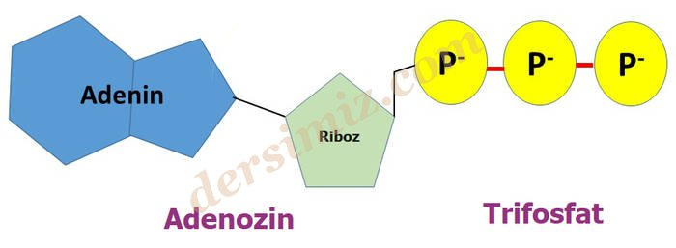
- ATP ⇒ ADP + P + 7300 kalori enerji
- ATP’nin asıl kaynağı güneştir.
- Bütün canlı hücreler ATP sentezi yapmak zorundadır. Buna fosforilasyon denir.
- ADP + P + enerji ⇒ enzimler ⇒ ATP
- ATP’nin üretildiği hayatsal olaylar:
1) Fotosentez(=fotofosforilasyon)
a) Devirli fotofosforilasyon
b) Devirsiz fotofosforilasyon

2) Oksijenli solunum
a) Substrat düzeyinde fosforilasyon(Glikoliz ve krebs evresinde)
b) Oksidatif fosforilasyon(ETS’de)

3) Fermantasyon (Glikolizde)

4) Kemosentez (Kemosentetik fosforilasyon olarak)

C) FERMANTASYON
- Oksijensiz solunum, anaerobik solunum, mayalanma da denir.
- Besinlerin oksijen kullanılmadan yıkılarak enerji üretilmesine denir.
- Besinler tam parçalanamaz ve parçalanma tam olmadığından az enerji üretilir.
- Sitoplazmada olur. 2 safhadır. a) Glikoliz evresi b) Son ürün evresi

A) GLİKOLİZ SAFHASI
- Glikozun pirüvik asite (pirüvata) kadar parçalanmasına denir.
- Reaksiyonlarda 2 ATP harcanarak 4 ATP üretilir. Net kazanç 2 ATP’dir.
- Sonuç olarak glikoliz sonucunda 4 ATP, 2NADH2 ve 2 pirüvat oluşur.
- Glikoliz safhasına kadar(=pirüvata kadar) olan reaksiyonlar enzimler,proteinler ve genler aynıdır. Son ürünlerin farklı olmasının sebebi ise son enzimlerin farklı olmasındandır.

B) SON ÜRÜN SAFHASI
ALKOL FERMANTASYONU
- Bira mayası, maya mantarlarında ve şarap bakterilerinde görülür.
- Bu canlılarda fermantasyon ürünleri üremeyi durdurucu etki yapar.

LAKTİK ASİT FERMANTASYONU
- Omurgalıların çizgili kas hücrelerinde ve yoğurt bakterilerinde görülür. dersimiz.com
- Kas hücrelerinde laktik asit oluşturulmasının asıl sebebi glikoliz ürünleri olan pirüvat ve NADH2’nin uzaklaştırılamayarak ortamda birikmesidir. Ortamda yoğunluğu artan bu iki madde birbiriyle reaksiyona girerek laktik asit oluşturur. Laktik asit kolayca difüzyon olarak hücreler arası sıvıya geçer ve uzaklaştırılmış olur.
- Az miktarda oluşan laktik asit kasın daha iyi çalışmasını sağladığı halde kasta fazla miktarda birikirse kas sertleşir ve kasılmaz olur.
- Yorgunluk hissi verir. Aşırısı kramp yapar.
- Kanla karaciğere taşınır. Sonra iki yol izler.
1.si yeterli oksijen geldiğinde pirüvata tekrar dönüşerek CO2 ve H2O’ya parçalanır.
2.si ise glikoz sentezlenir.
- Fermantasyonu meydana getiren enzimler tahrip edilirse fermantasyon meydana gelmez. Buna pastorizasyon (=kaynatma) denir.
- Anaerobik bazı bakteriler amino asitleri de fermante ederek çok kötü kokulu ürünler oluştururlar. Buna pütrifikasyon denir. Yemeklerin bozulmasıyla çeşitli kokuların oluşması azotlu ve kükürtlü fermantasyon ürünlerinden dolayıdır.

D) OKSİJENLİ SOLUNUM
- Aerobik solunumda denir.
- Besinlerin O2’nin varlığında CO2 ve H2O’ya kadar parçalanarak enerji elde edilmesi olayına denir.
- Besinler tamamen parçalanır. Bundan dolayı da enerji tam olarak açığa çıkar.
- İki amaç için yapılır.
1.si enerji üretmek
2.si bazı ara bileşiklerin eldesi
- 3 basamaktan oluşur. a) Glikoliz b) Krebs c) ETS

A) GLİKOLİZ
- Glikozun pirüvata kadar parçalanmasıdır.
- Fermantasyonla aynıdır. (yani bütün canlı hücreler yapar.)
- Bir glikozun reaksiyona girmesi ile 4ATP, 2NADH₂ ve 2 pirüvat oluşur.

B) KREBS ÇEMBERİ(SİTRİK ASİT ÇEMBERİ)
- Mitekondride olur.
- Ortamda oksijen varken pirüvat mitekondriye girerek Asetil Co-A’ya dönüşür.Pirüvattan Asetil Co-A oluşurken 2CO₂ ve 2NADH₂ açığa çıkar. Bu olay mitekondri zarındaki enzimlerle gerçekleştirilir.
- Asetil Co-A (2C’lu) mitekondride oksala asetik asitle(4C’lu) birleşerek sitrik asiti oluşturur.
- Sitrik asit kademeli olarak C’larını uzaklaştırarak tekrar oksala asetik asiti oluşturur.
- 1Asetil Co-A’dan krebste 2CO₂,1ATP,1FADH₂ ve 3NADH₂ oluşur. Glikoz için 4CO2,2ATP, 2FADH2 ve 6NADH₂ oluşur.
- Krebste yapılan ATP sentezi substrat düzeyinde fosforilasyondur.
- Krebs devrine ‘karbon yolu reaksiyonları’ da denir.

C) ETS (SON OKSİDASYON=OKSİDATİF FOSFORİLASYON)
- ETS(elektron taşıma sistemi) NAD, FAD, koenzim Q, sitokrom b, sitokrom c, sitokrom a ve oksijen şeklinde dizilen elektron yakalayıcı elemanlardan meydana gelir.
- Bu diziliş sırası elektrona karşı gösterdikleri çekim kuvvetine göredir.
- H₂’ler NAD ile aktarılırsa 3ATP, FAD ile aktarılırsa 2ATP enerji üretilir.
- Prokaryot hücrelerde ETS enzimleri hücre zarının sitoplazmaya doğru yaptığı kıvrımlar (mesozom) üzerinde bulunur.
- ETS' de ATP sentezi oksitlenme ve redüklenme reaksiyonları şeklinde geçtiği için bu devreye oksidatif fosforilasyon denir.
- Oksitlenme; molekülün H₂ molekülü vererek yükseltgenmesine denir.
- Redüklenme; molekülün H₂ molekülü yakalayarak indirgenmesine denir.
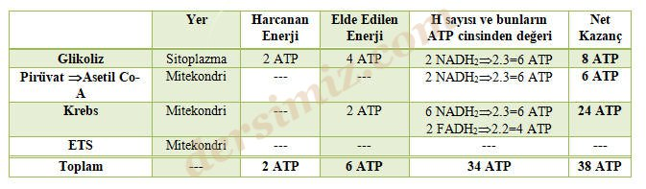
E) SOLUNUMDA DİĞER ENERJİ KAYNAKLARI
- Hücre enerji ihtiyacını öncelikle karbonhidratlardan sağlar.
- Karbonhidratlar olmazsa yağlar kullanılır. Yağlar önce yağ asidi ve gliserole dönüştürülür. Yağ asitleri 2C’lu Asetil Co-A’ ya dönüşerek solunuma katılır. Gliserol ise fosfogliseralhite dönüşerek reaksiyonlara katılır.
- Yağlarda olmazsa enerji ihtiyacı proteinlerden sağlanır.Proteinler aminoasitlere dönüştürülür.Aminoasitlerden 3C’lu olanlar pirüvata,2C’lu olanlar Asetil Co-A’ ya,4C’lu ve 5C’lu olanlar ise doğrudan krebs devrine katılırlar.
- Solunum sonucunda oluşan son ürünler CO₂, H₂O,ATP ve ısıdır. Ancak proteinler solunuma katılmışlar ise NH3, üre, ürik asit, H₂S gibi farklı ürünlerde oluşur.
- Yağ asitleri ve aminoasitler farklı sayıda C taşıdıkları için farklı sayıda ATP, H₂O ve CO₂ oluştururlar. Mesela yağ asitleri az oksijen çok hidrojen atomu taşır. Bunun için solunum sonucunda az CO₂ çok H₂O oluştururlar. Bundan dolayı yağlar kurak ortam hayvanlarında iyi bir su deposu kaynağıdır.

